2023

„a finom ízek konyhája, a lakodalmak királya”
LAKODALMI ÁRAJÁNLAT
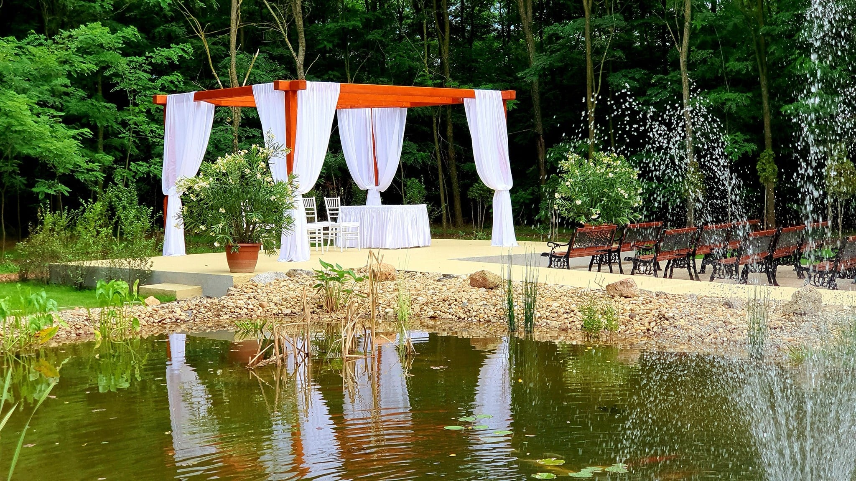

Elérhetőségeink: 30/156-32-66; 30/558-24-54
facebook: tamastanya
tamastanya@gmail.com

www.tamastanya.hu

Kedves Ifjú Pár!

Nagy örömmel vettük, hogy a Tamás Tanya felkeltette érdeklődéseteket, bízunk benne, hogy életetek egyik legszebb napjának a lebonyolításában mi is részesei lehetünk.

Az alábbi árajánlatban reményeink szerint mindent megtaláltok ahhoz, hogy teljes felvilágosítást kapjatok árainkról, rendelhető szolgáltatásainkról és a Tamás Tanya rendezvényközpontról! Abban az esetben ha egyéni elképzeléseitek vannak kérlek benneteket, hogy osszátok meg velünk, hogy mi elkészíthessük részetekre a személyre szabott árajánlatunkat.

Tamás Tanya története:

1930 években az Írházi család tulajdonában volt a Csemő Szélmalom dűlői tanya. Az Írházi családtól az akkori Csemői Új élet mezőgazdasági tsz megvásárolta a tanyát
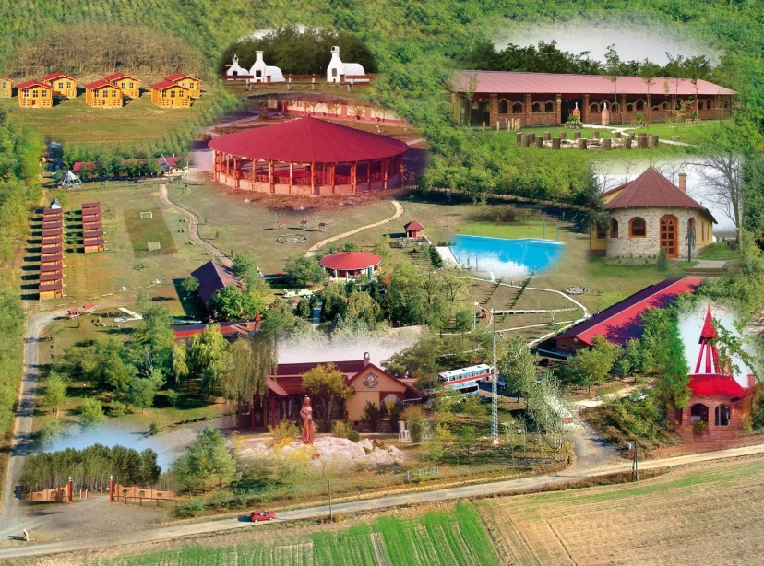
45 000 Ft-ért, majd Czakó Jánosné tulajdonába adta át az ingatlant 1969-ben. A Czakó család a tanyát 1986-ban eladta a
178 000 Ft-ért a Kovács családnak.
A Kovács család saját célra vásárolta meg ezt az ingatlant, de az évek során kezdett feltörekedni a falusi turizmus Magyarországon, ezért a tulajdonosok elhatározták, hogy belevágnak a vendéglátásba: így alakult meg a Tamás Tanya.
A kezdetekben még csak a két régi épületből állt a vendéglő, de az évek során 24 hektáros területté nőtte ki magát.
Jelen pillanatban a Tamás Tanya egy 37 épületből álló tanyakomplexum

Tamás Tanyán megtalálható építmények, kertek:

gerendás étterem; kemencés udvar; nyári szárny terasz; jurta étterem; ceremónia kert; boldogság sétány; kerti halastó; úszómedence; öltöző; foci pálya; strandröplabda pálya; grill étterem; lovászház; istálló; erdei faházak; boltíves apartman; öregház; gazdasági épület; Gerendás parkoló, jurta parkoló, grill parkoló

RENDEZVÉNYTERMEINK:

GERENDÁS ÉTTEREM (Főépület)

Befogadóképessége 146 fő kerek asztalokkal, 170Fő tábla asztalokkal. Részekre osztható így akár kisebb létszám esetén is kiadható. Az épülethez tartozik egy fedett nyári szárny rész és egy kemencés kert,
ahol Garden-Partyt is lehet rendezni a vendégek fogadásakor.

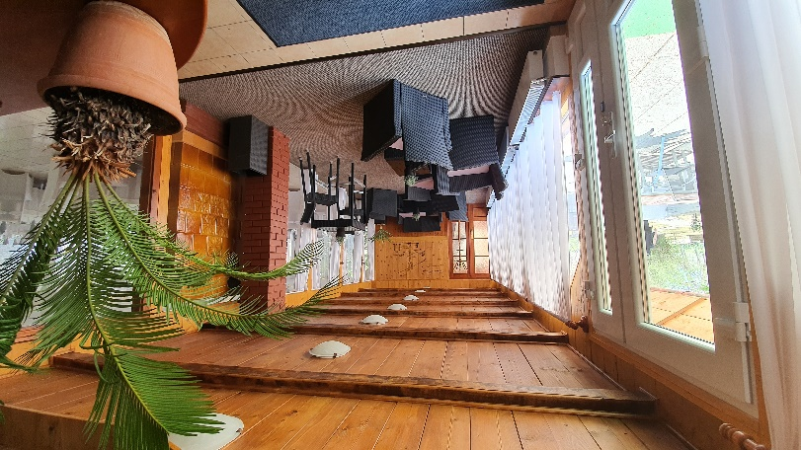
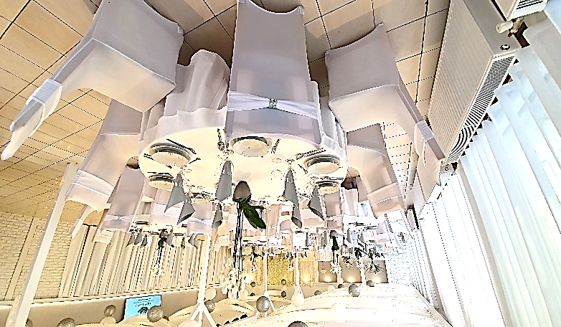

GRILL ÉTTEREM

Befogadóképessége 400 fő. 2 méterenként szűkíthető és így kiadható akár kevesebb fő részére is. Az étteremhez tartozik egy igényesen kialakított kerthelyiség és egy külső bár rész.

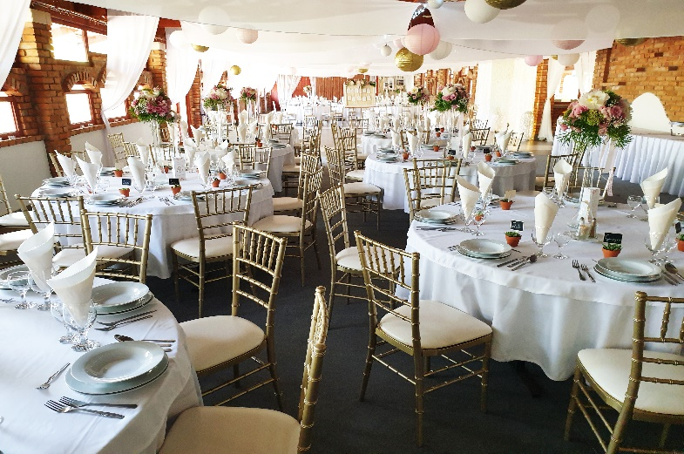
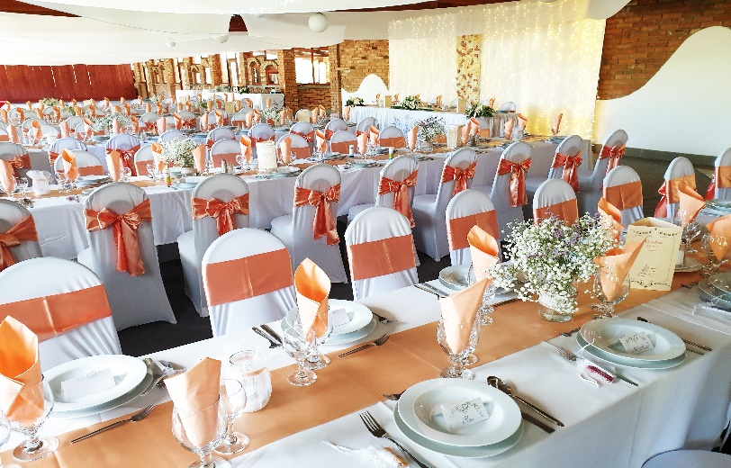

JURTA ÉTTEREM

Befogadóképessége 106 fő. A Tamás Tanya központi részén elhelyezkedő, kör alakú létesítmény..
Jellegzetességét a kör alakja, üvegfala illetve az étterem közepén található oszlop tetején egy pontban találkozó gerendázata adja.
